Муниципальное автономное дошкольное образовательное учреждение
Абатского района детский сад «Сибирячок» корпус №1

Мастер - класс

Использование дидактического материала
«Дары Фребеля»
в развитии детей дошкольного возраста

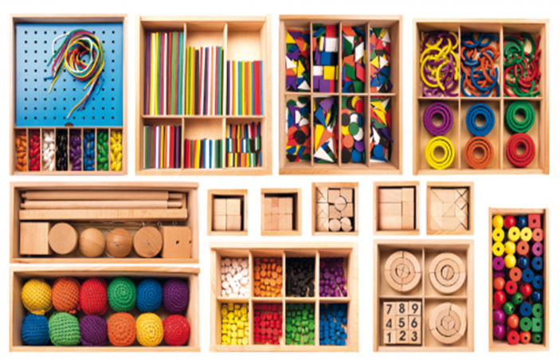

Подготовила воспитатель:
Путинцева Н. А.

Февраль
2021
Слайд № 2
«Игра - это не ребячество,
а высший уровень развития ребёнка»
Фридрих Фребель

Фридрих Фребель (21.04.1782г. – 21. 06.1852г.)
Известный немецкий педагог, создатель первого в мире детского сада для детей дошкольного возраста. Ученик Песталоцци, теоретик дошкольного воспитания.
Он первый, кто заговорил о необходимости гармоничного воспитания детей дошкольного возраста, раскрытии природного потенциала каждого ребенка и разработал для этого систему усложняющихся пособия, которые впоследствии стали называться «дарами Фребеля».

Слайд № 3

Фридрих Фребель изобрел систему раннего развития, основанную на «шести дарах», которые впоследствии получили его имя. Ядром системы была игра, которую Фрёбель называл языком ребенка, дающим представление о том, что «лежит у него на душе, чем занята голова, чего хотят руки и ноги».
Фридрих Фребель разработал первые в мире дидактические игры для детей дошкольного возраста.
Дидактически игры Фребеля были восторженно приняты во многих странах мира, в том числе и в России.
На основании педагогической системы Фребеля разработаны многие современные дошкольные пособия: кубики Никитина, блоки Дьенеша, палочки Кьюзинера, Монтессори материалы и др.

Слайд № 4

Фридрих Фребель создал шесть основных «даров» и три дополнительных. Некоторые идеи Фребеля были продолжены его последователями. Окончательный список пособий Фребеля включает в себя 14 самостоятельных игровых набора Фребеля.
Пособия изготовлены из качественного натурального материала (дерева, каждый образовательный комплект упакован в отдельную деревянную коробку с номером.

Слайд № 5 – 6

Познакомимся поближе с основными классическими дарами Фребеля и играми в них: Дары пронумерованы по степени сложности.
Первый дар: «Шерстяные мячики»
Начинать работу по использованию наследия Фребеля можно с 1 младшей группы. Цветные мячики на ниточках – первый дар Фребеля, который используют для сенсорного воспитания детей раннего возраста, начиная уже с 2-3-х месяцев.
Первым даром является мяч. Это небольшие, мягкие мячи, связанные из шерсти. Они окрашены в цвета радуги: красный, оранжевый, желтый, зеленый, синий, фиолетовый. Каждый мяч-шар -- на ниточке. Играя с этими мячиками дети развивают умение различать цвета. Раскачивая шарик в разные стороны и соответственно приговаривая "вперед-назад", "вверх-вниз", "вправо-влево", мы знакомим детей с пространственными представлениями. Показывая шарик на ладони и пряча его, приговаривая при этом "Есть мячик -- нет мячика", мы знакомим ребят с утверждением и отрицанием. Все наши игры сопровождаются беседой, что способствует развитию речи.

Слайд № 7 – 8

Второй дар: «Основные тела»

Играя со вторым даром, дети знакомятся с геометрическими фигурами: шар, куб, цилиндр.
С помощью их ребенок знакомиться с разными формами предметов. Кубик своей формой и своей устойчивостью является противоположностью шара. С детьми можно поиграть в следующие игры: «Катится-не катится», «Построй башенку», «Что спряталось в ладошке»
Шар рассматривался Фребелем как символ движения, кубик же – как символ покоя и символ «единства в многообразии» (куб един, но вид его различен в зависимости от того, как он представлен взору: ребром, стороной, вершиной). Цилиндр совмещает и свойства шара, и свойства куба: он устойчив, если поставлен на основание, и подвижен, если положен.

Слайд № 9 – 10

Третий дар: «Куб из кубиков»

Следующие дары предназначены для детей старше 3 лет. Третий дар – куб, разделенный на восемь кубиков (куб разрезан пополам, каждая половина на четыре части). Посредством этого дара ребенок, считал Фребель, получает представление о целом и о составляющих его частях («сложное единство», «единство в многообразии»); с его помощью он имеет возможность развивать свое творчество, строить из кубиков, различно их комбинируя.

Слайд № 11 – 12

Четвертый дар: «Куб из брусков»

Четвертый дар – тех же размеров кубик, разделенный на восемь плиток (кубик делится пополам, каждая половина – на четыре удлиненные плитки; длина каждой плитки равна стороне кубика, толщина равна одной четвертой этой стороны). Возможность строительных комбинаций в данном случае значительно расширяется: с прибавлением каждого нового дара прежние, с которыми ребенок освоился, конечно, не изымаются.

Слайд № 13 – 14

Пятый и шестой дар

Пятый дар «Кубики и призмы»
– кубик, разделенный на 27 маленьких кубиков, причем девять из них разделены на более мелкие части.
Шестой дар «Кубики, столбики, кирпичики»
– кубик, разделенный тоже на 27 кубиков, многие из которых разделены на части: на плитки, по диагонали и т.д.
Последние два дара дают большое разнообразие самых различных геометрических тел, необходимых для строительных игр ребенка. Идея этих даров, несомненно, сложилась у Фребеля под влиянием разработанной Песталоции методики изучения формы.
Использование этого пособия помогает развитию у детей строительных навыков и одновременно создает у них представление о форме, величине, пространственных отношениях, числах.

Слайд № 15 – 16

Седьмой дар: «Плоскостные фигуры»
«Цветные фигуры» способствует изучению различных плоскостных геометрических фигур, сортировке и упорядочиванию фигур по цветц и форме, прдназначен для детей с 5 лет.

Слайд № 17 – 18

Восьмой дар: «Палочки»
«Палочки» тренирует мелкую моторику рук, развивает зрительно-моторные координации, способствует обучению счету и используется в качетве счетного материала. Он предназначен для детей с 4 лет. С детьми 3 лет, данный дар использовали следующим образом: давали детям игровое задание - построй «Дорожку для медвежонка», «Будку для шарика», «Заборчик для петушка».

Слайд № 19 – 20
Девятый дар: «Кольца и полукольца»
«Кольца и полукольца» развивает творческие способности детей- помогает составлять разнообразные узоры для детей начиная с 4 лет.

Слайд № 21 – 22

Десятый дар: «Фишки»
«Фишки» так же может быть использован в качестве счетного материала, а так же помогает знакомить детей с функциями сложения и вычитания.

Слайд № 23 – 24

Одиннадцатый дар: «Цветные тела»
«Цветные тела» предназначены для детей с 2 - 3 лет. Они помогают знакомить малышей с понятиями цвет, форма, развивают мелкую моторику рук. С детьми нашей группы мы проводим следующие игры с данным «Даром»: «Собери бусы по цвету», « Собери по схеме» (чередование по цвету, по форме), «Выкладывание цветных дорожек».

Слайд № 25 – 26

Двенадцатый дар: «Мозаика. Шнуровка»
Мозаичное поле 10х10 ячеек, деревянные фишки на ножке (6 цветов) и 6 шнурков разного цвета. Развивает навыки сортировки, сравнения и выполнения по образцу. Тренирует мелкую моторику, что способствует развитию речевых центров мозга.
тренировка мелкой моторики рук, развитие сенсомоторных навыков,
умение действовать самостоятельно или по заданному образцу; изучение
комбинаций форм и цветов, подготовка руки к рисованию, развитие речевых
способностей и игровой деятельности
тренировка мелкой моторики рук, развитие сенсомоторных навыков,
умение действовать самостоятельно или по заданному образцу; изучение
комбинаций форм и цветов, подготовка руки к рисованию, развитие речевых
способностей и игровой деятельности

Слайд № 27 – 28

Тринадцатый дар: «Башенки»
«Башенки» (полуцилиндры, кубы, треугольные призмы) Треугольные призмы и полуцилиндры, а также кубы с вырезом под цилиндр. Развивает навыки конструирования. Способствует развитию воображения, мелкой моторики рук. Можно использовать, как дополнительный материал для подарков с № 3 по № 6.

Слайд № 29 – 30

Четырнадцатый дар: «Арки и Цифры»
«Арки и цифры» 3 разрезанных цилиндра и 9 кубиков с цифрами, в кубиках имеются отверстия. Развитие мелкой моторики рук и сенсомоторных навыков, творческих способностей (составление различных узоров и картинок), речевых способностей и самостоятельной игровой деятельности.
азвитие мелкой моторики рук и сенсомоторных навыков, творческих
способностей (составление различных узоров и картинок), речевых
способностей и самостоятельной игровой деятельности.

Слайд № 31

Игровой набор "Дары Фрёбеля" - это уникальный комплекс обучающих материалов, созданный для развития и воспитания личности.
Возможности комплекта способствуют развитию физических, интеллектуальных и индивидуальных качеств ребенка. Работа с комплектом создает условия для организации как совместной деятельности взрослого и ребенка, так и самостоятельно-игровой, продуктивной и познавательно-исследовательской деятельности.
При использовании дидактического материала «Дары Фребеля», у детей развиваются социальные и коммуникативные умения, мелкая моторика, познавательно-исследовательская деятельность и логические способности; формируются элементарные математические умения, развиваются творческие способности детей.

Слайд № 32
Спасибо за внимание !!!

